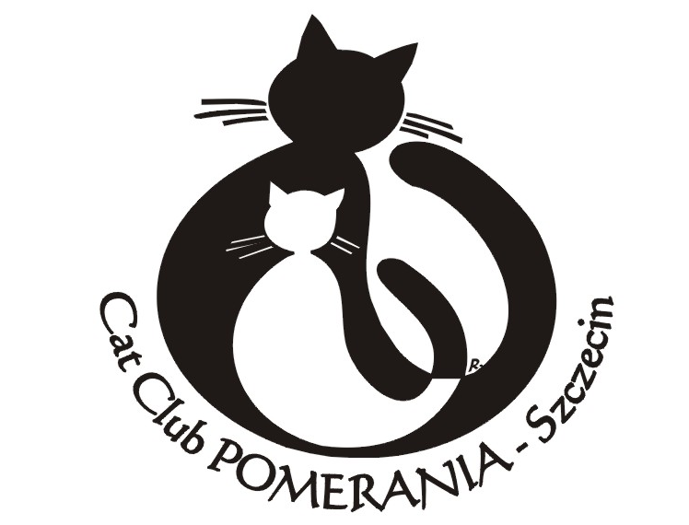 |  |  |  |   Do  Stowarzyszenia Miłośników Kotów  Cat Club Pomerania - Szczecin  w Szczecinie

DEKLARACJA
Proszę o przyjęcie mnie w poczet członków Cat Club Pomerania - Szczecin
imię i nazwisko: |  | 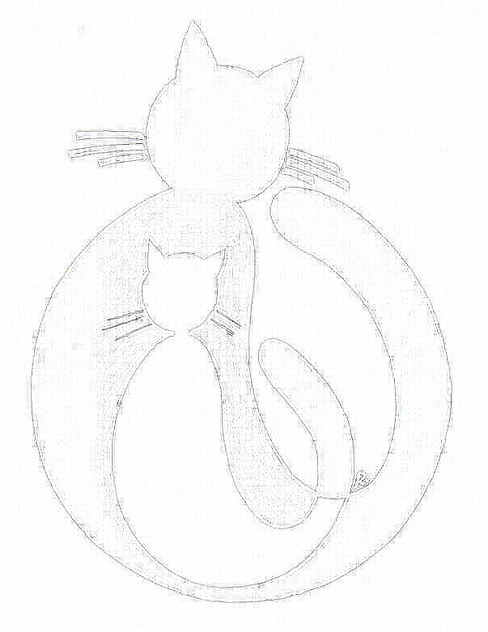
adres zamieszkania:
nr telefonu:
e-mail:
znajomość języków obcych*:
miejsce pracy*:
Wyrażam zgodę na przetwarzanie moich danych osobowych zawartych w deklaracji dla potrzeb CCP-S i innych organizacji z którymi CCP-S nawiązało współpracę zgodnie z ustawą z dnia 29.08.1997r. O ochronie danych osobowych (DzU nr 133 poz. 883)

Oświadczam, że zapoznałem / am się z Regulaminem Hodowlanym CCP-S oraz Regulaminami FPL / FIFe

Zobowiązanie:
Niniejszym zobowiązuje się do przestrzegania postanowień statutu i regulaminów stowarzyszenia oraz innych zarządzeń władz CCP-S.

Uiszczać terminowo przypadające na mnie składki.
jednocześnie wpłacam: wpisowe w kwocie
składki członkowskie
data |  |  |  | podpis
Potwierdzam dokonanie wymaganych opłat w wysokości
 |  |  |  |  |  |  |  |  |  | (podpis kasjera)
Zarząd CCP-S uchwałą nr
Nie**) Przyjął Panią/Pana
W poczet członków Stowarzyszenia miłośników kotów Cat Club Pomerania - Szczecin.

 |  |  |  |  |  |  |  |  | (podpis członka zarządu CCP-S )
*) nie obowiązkowo **) niepotrzebne skreślic
Niedozwolona jest sprzedaż kotów z rodowodem sygnowanym przez FIFe do sklepów zoologicznych, na aukcjach internetowych, targowiskach i giełdach zoologicznych oraz organizacjom prowadzącym jakiekolwiek testy i eksperymenty na zwierzętach.
Niedozwolona jest sprzedaż kociąt bez rodowodu przez hodowców zrzeszonych w Stowarzyszeniu Miłośników Kotów Cat Club „Pomerania” Szczecin.

